Muerte de Juan el Bautista

Herodes no contesta la pregunta, “¿Quién es Jesús?” Ustedes pueden contestar mejor esta pregunta de lo que podía responder Herodes porque ustedes ya saben que Jesús es Dios, el Cristo, el Mesías. Ustedes saben que Jesús vino para salvarnos de nuestros pecados. Herodes, buscaba contestar esta misma pregunta y no lo podía hacer. Por lo tanto, deseaba conocer a Jesús para poder contestar esta pregunta.

Sabemos que las personas están escuchando más acerca de Jesús. Casi todos comprendían que Dios lo había enviado, pero…. ¿Quién es Jesús? Todos necesitan contestar esta pregunta. ¡Ustedes también! Nosotros sabemos que Jesús es Dios. Sabemos que Él fué enviado para salvarnos.
¿Se acuerdan de nuestros colores? ¿Qué sabemos acerca de Jesús Cristo a través de estos colores?

NEGRO- Sabemos que nosotros PECAMOS (hacemos cosas que no agradan a Dios)

ROJO- Sabemos que Jesús murió en una cruz y derramó Su SANGRE

BLANCO- Sabemos que podemos ser LIMPIOS de nuestros pecados POR CAUSA de la sangre de Jesús.

VERDE- Sabemos que tenemos una VIDA NUEVA en Jesús si lo aceptamos como nuestro único y suficiente Salvador.

AMARILLO- Sabemos que si Jesús es nuestro Salvador un día caminaremos en calles de ORO.

Boletín Infantil
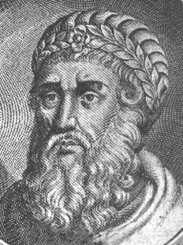

Tu Iglesia
Dirección

Número Telefónico
Dirección de la Página Electrónica
Palabras Secretas

Cada número representa una letra del alfabeto. Substituye cada número por la letra que corresponde para resolver las palabras secretas.

1 2 3 4 5 6 7 8 9 10 11 12 13 14 15 16
A B C D E F G H I J K L M N Ñ O

17 18 19 20 21 22 23 24 25 26 27
P Q R S T U V W X Y Z
¿Quiénes creían que era Jesús?
1. ___ ___ ___ ___
10 22 1 14
- ___ ___ ___ ___ ___ ___ ___
17 19 16 6 5 21 1
3. ___ ___ ___ ___ ___
5 12 9 1 20

Orando a Dios
C Confesión de Pecados
A Adoración
P Petición
A Agradecimiento
¿Qué decisión debemos tomar?
Llena el cuadro con las letras para formar un mensaje secreto. Las letras abajo van en los cuadros verticales adonde aparecen abajo pero tendrán que formar las palabras para saber en cual caja vertical van.
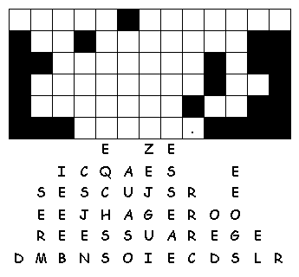

Texto de Memoria
…¿quién es, entonces, éste de quien oigo tales cosas?» Y procuraba verlo. Lucas 9:9b (Nueva Versión Internacional)

